Тамбовское областное государственное бюджетное профессиональное образовательное учреждение
«Мичуринский аграрный техникум»
(ТОГБПОУ «Мичуринский аграрный техникум»)

О Т Ч Е Т
О ПРОВЕДЕНИИ МЕСЯЧНИКА

специальности
43.02.13
Технология парикмахерского искусства

подготовили и провели
преподаватель Филатова Е.В.,
мастер п/о Немцова И.Е.

с.Турмасово 2021

Месячник по специальности 43.02.13 «Технология парикмахерского искусства» проходил в группе ТПИ31 с 01.02.2021г. по 27.02.2021 г.
Цель проведения месячника:
- Формирование профессиональных и общих компетенций у обучающихся специальности 43.02.13 «Технология парикмахерского искусства»;
- развитие творческого воображения, самостоятельности при выполнении практической работы, умения оценивать результат своих действий, совершенствование профессиональных навыков;
- воспитание эстетических вкусов, стремление к самореализации, ответственности за выполненную работу, аккуратности при выполнении работ.
В течение месяца были проведены следующие мероприятия:
1. Конкурс «Лучшая презентация» на тему: Укладка волос с помощью бигуди (03.02.21г.).
Цель проведения мероприятия:
- Выявить лучшую презентацию.
Ответственный: преподаватель Филатова Е.В., мастер п/о Немцова И.Е.

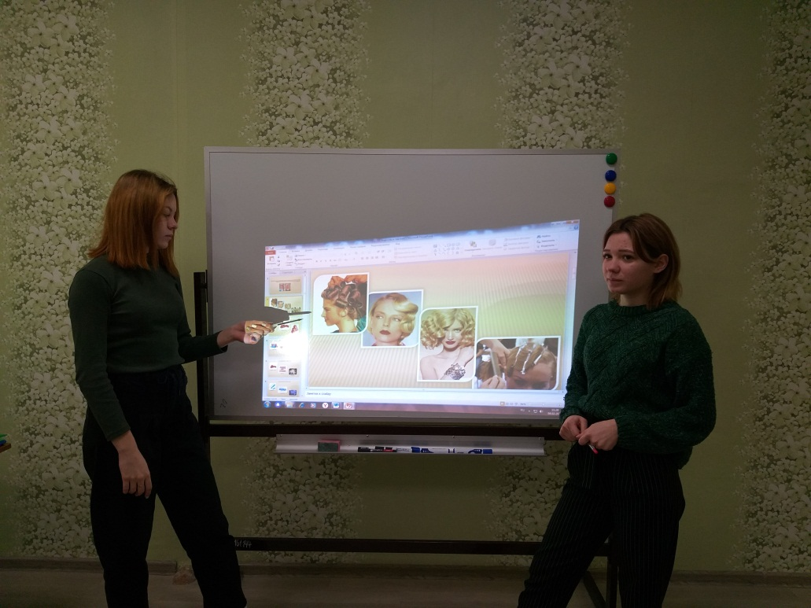
Фото 1. Презентация Андосовой К., Павловой М. занявшая 1место.

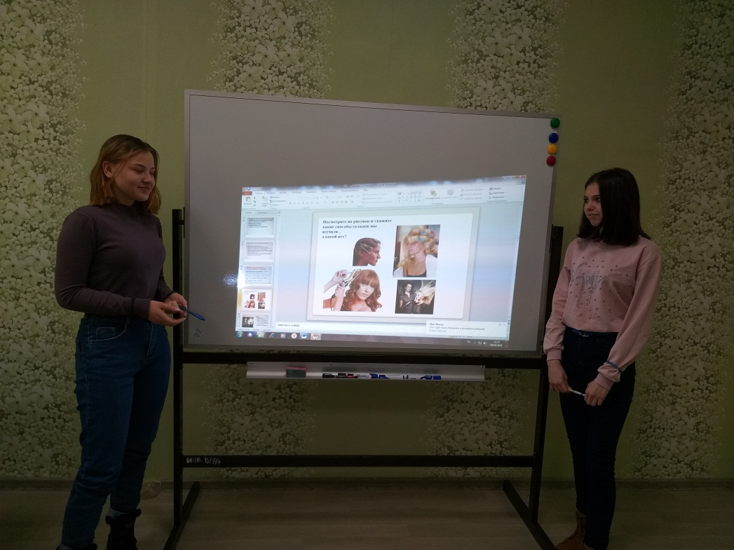
Фото 2. Презентация Поповой С., Ташидис Е. занявшая 2 место.

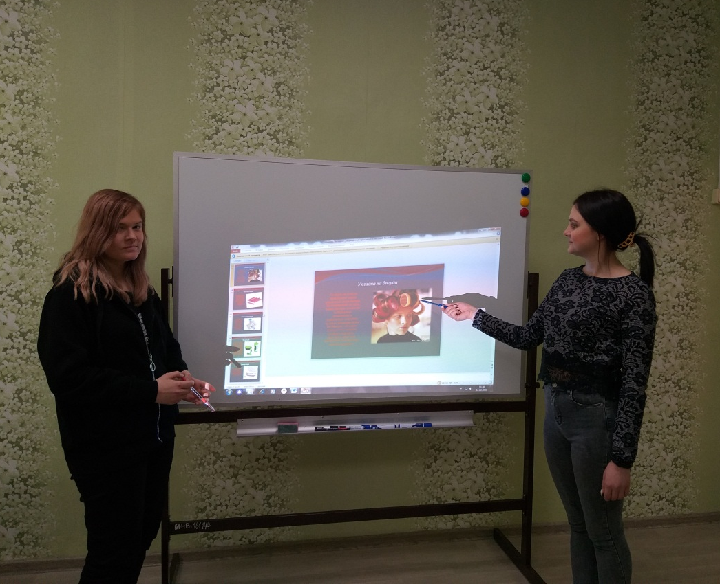
Фото 3. Презентация Лисицыной А., Мацневой Ю. занявшая 3место.

2. Оказание парикмахерских услуг. Дом престарелых п. Зеленый Гай (01.02.2021г. по 27.02.2021г.).
Цель проведения мероприятия:
- Оказание парикмахерских услуг.
Ответственный: преподаватель Филатова Е.В.; мастер п/о Немцова И.Е.
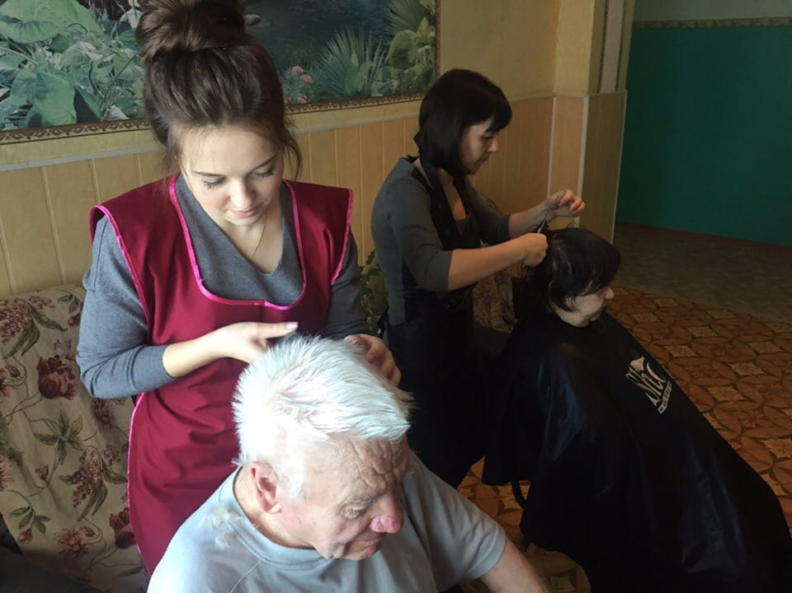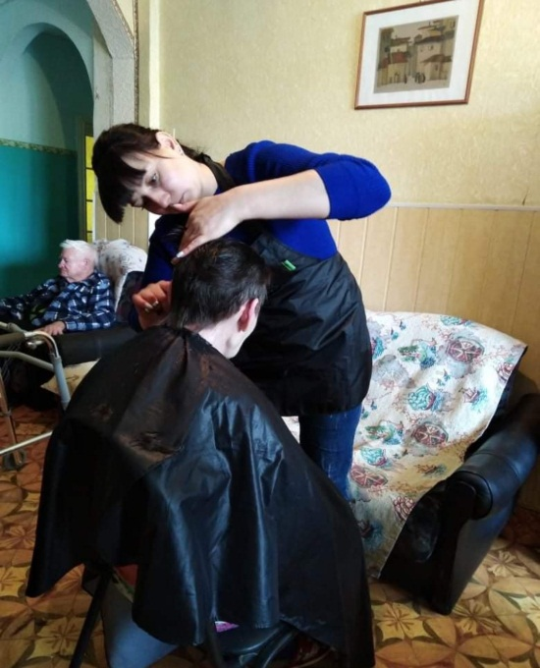
Фото 4. Оказание парикмахерских услуг.
3. Мастер-класс «Смывка и окрашивание волос». (08.02.21г.).
Цель проведения мероприятия:
- Передача опыта путём прямого и комментированного показа последовательности действий, методов, приёмов.
Ответственный: мастер п/о Немцова И.Е.
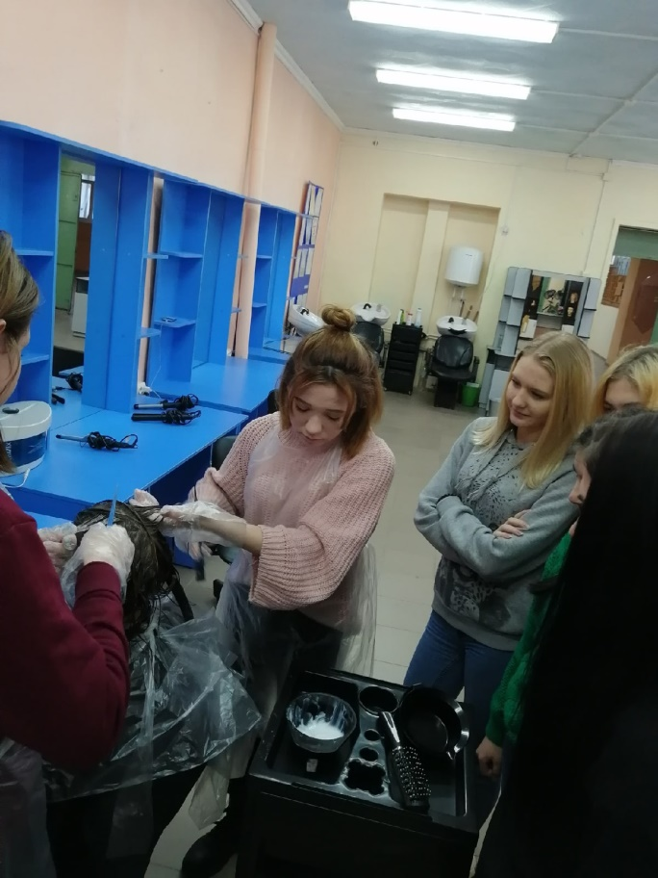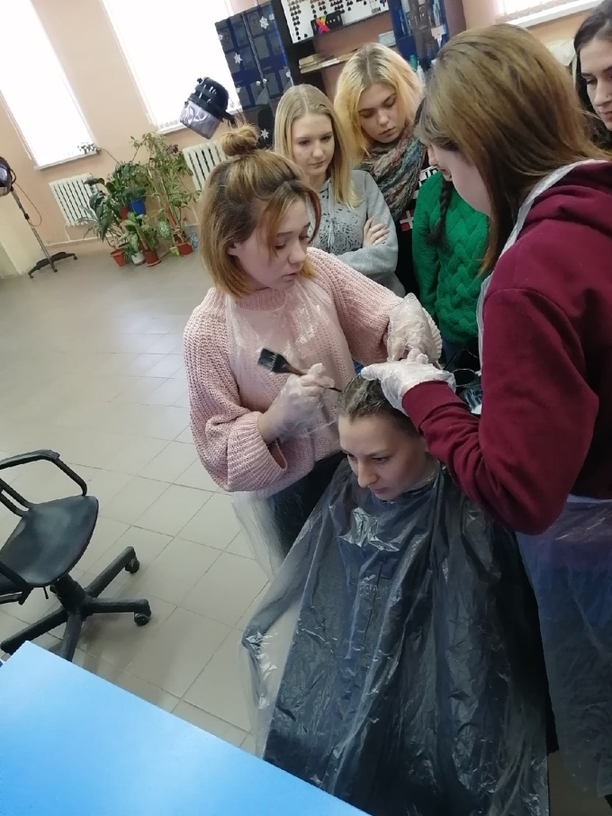
Фото5. Мастер-класс по выполнению смывки и окрашиванию волос (исходный цвет темный).
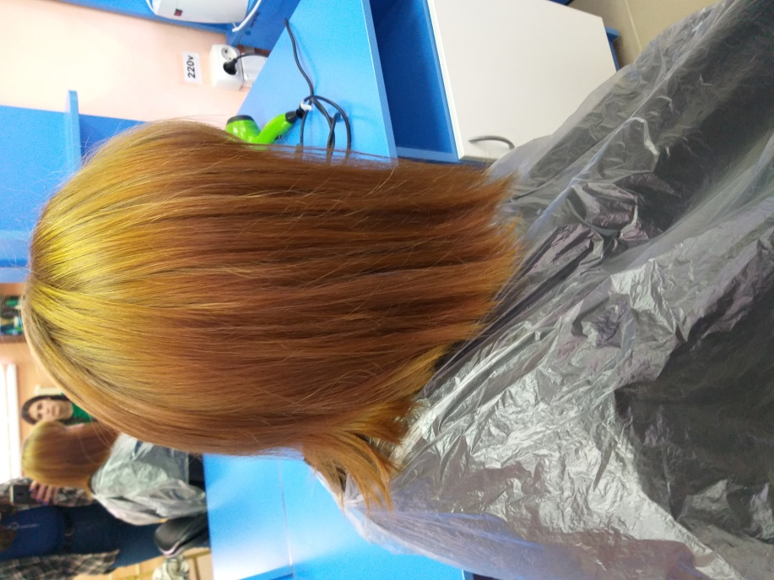
Фото 6. Мастер-класс по выполнению смывки и окрашиванию волос.

4.Выпуск стенгазеты «Полезные советы по уходу за волосами» (09.02.21г.).
Цель проведения мероприятия:
- Выявить лучшую стенгазету.
Ответственный: преподаватель Филатова Е.В., мастер п/о Немцова И.Е.
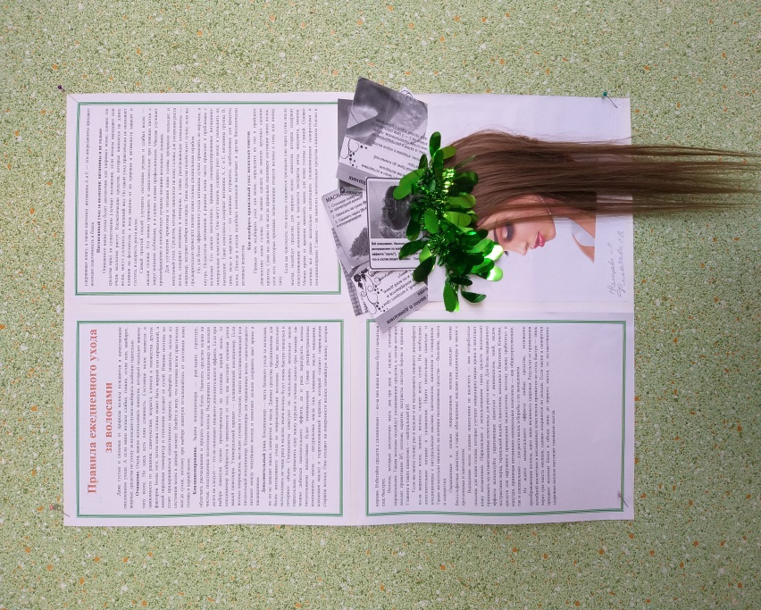
Фото 7. Стенгазета Немцовой И.Е., Филатовой Е.В.
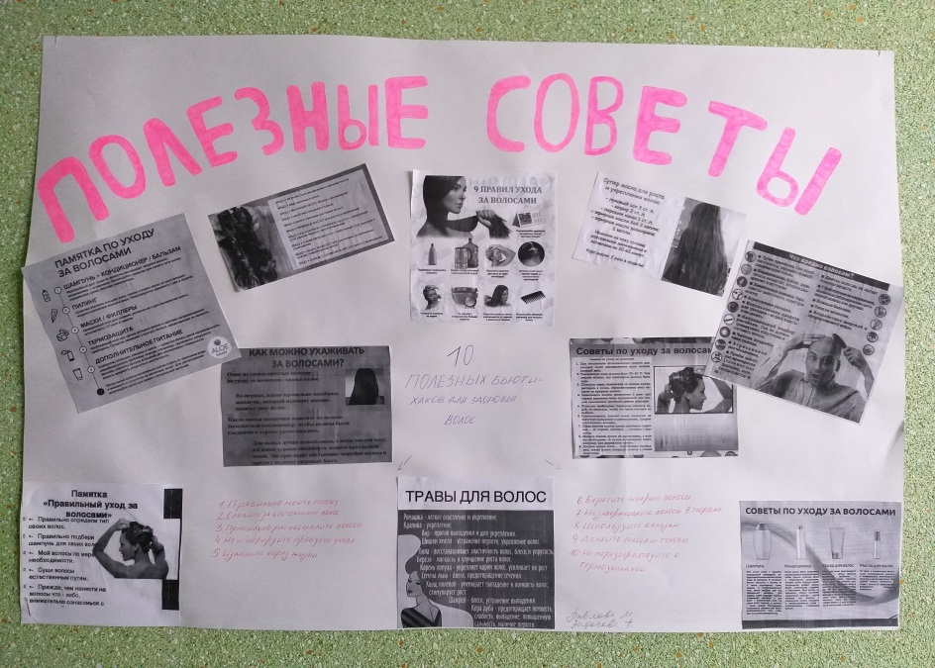
Фото 8. Стенгазета Андосовой К., Павловой М. занявшая 1 место.
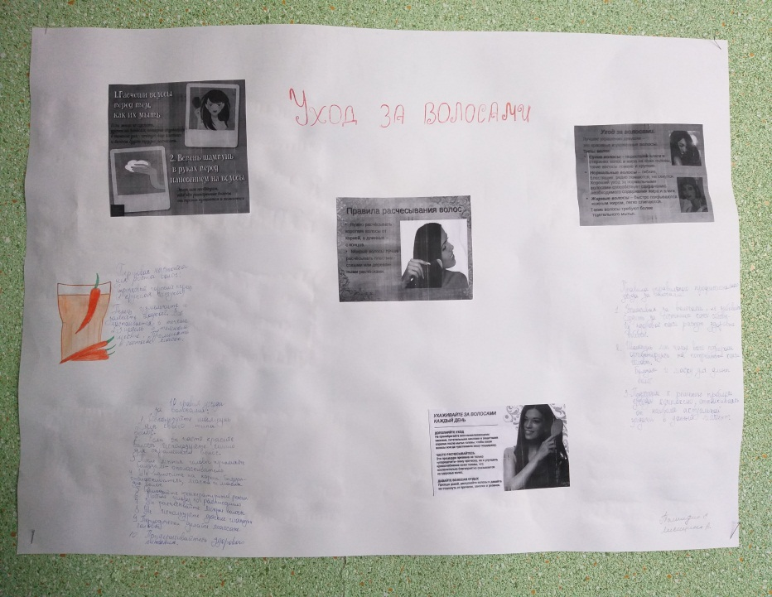
Фото 9. Стенгазета Лисицина А., Ташидис Е. занявшая 2 место.
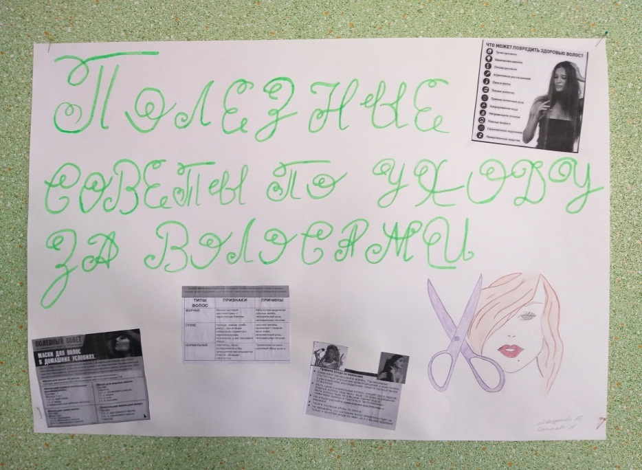
Фото 10. Стенгазета Мацнева Ю., Осипова А. занявшая 3 место.
5. День открытых дверей «Гигиеническое мытье головы и укладка волос» (12.02.21г.).
Цель проведения мероприятия:
- Оказание парикмахерских услуг.
Ответственный: преподаватель Филатова Е.В., мастер п/о Немцова И.Е.
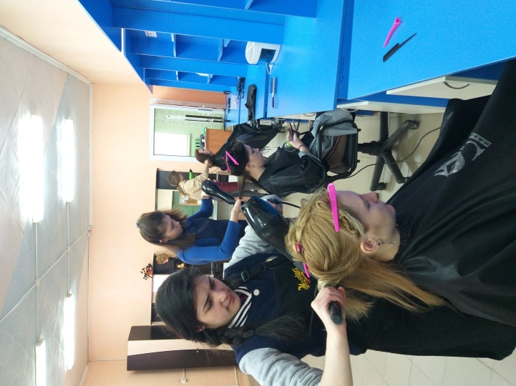
Фото 11. Мытье головы. Фото 12. Укладка волос при помощи
фена и брашинга.
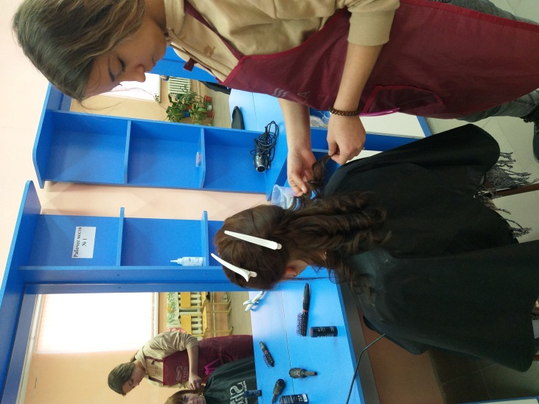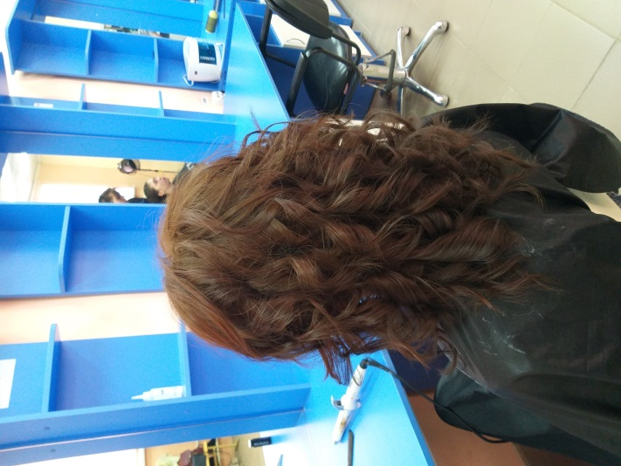
Фото 13. Укладка волос «Локоны».

6. Конкурс профессионального мастерства «Лучшая укладка» (22.02.21г.).
Цель проведения мероприятия:
- Выявление талантливых, творческих личностей, определение качества профессиональной подготовки обучающихся, полученных в процессе теоретического и практического обучения по специальности 43.02.12 Технология эстетических услуг.
Ответственный: преподаватель Филатова Е.В., мастер п/о Немцова И.Е.
Общее положение
конкурса профессионального мастерства «Лучшая укладка волос».
Имеют право участвовать обучающиеся группы ТЭУ41
Минимальный возраст модели - 16 лет
Если модель опаздывает, то для участника старт начинается с того момента, когда модель заняла кресло, а финиш общий.
Опоздание участника наказывается штрафными баллами.
Несоблюдение регламента наказывается штрафными баллами.
Запрещается использование сотового телефона во время выполнения работы.
Запрещается помощь модели мастером во время работы.
После окончания конкурсного времени жюри подводит итоги.
Разрешается:
- не обязательное мытье головы;
- укладка волос феном, щипцами;
- использование стайлинг средств;
- использование декоративных украшений.
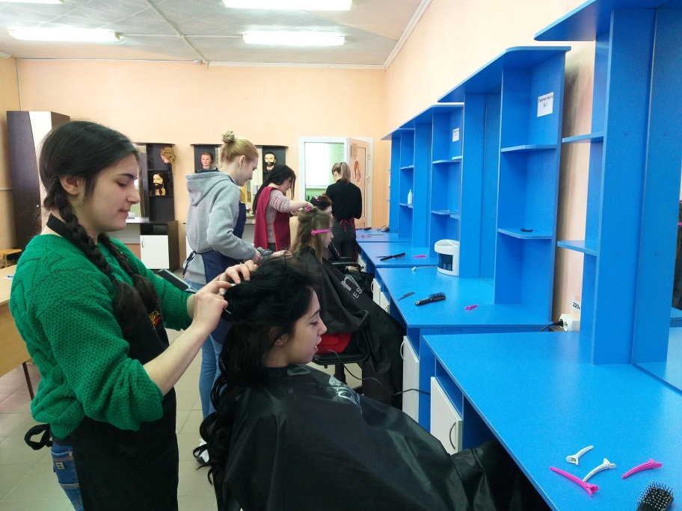
Фото 14. Участницы конкурса выполняют укладку волос.

ПЛАН ПРОВЕДЕНИЯ КОНКУРСА:
09-00 до 09-10 – регистрация участников конкурса и моделей (подготовка к конкурсу)
09-10 до 09.15 – инструктаж по ТБ
09-15 до 09-25 – организация рабочего места парикмахера
09-25 до10-55 - работа парикмахера
10-55 до 11-00 - работа жюри
11-00 – объявление результатов конкурса
Система судейства
Жюри проводит оценку конкурсных работ и проверку их соответствия требованиям конкурсных заданий.
Для оценки работ конкурсантов принята следующая система оценки конкурсных работ:
Критерии оценки
Практический этап:
техника – 15 баллов (сложность - 5, чистота - 5, композиция - 5);
Соблюдение техники безопасности – 5
Подготовительные и заключительные работы - 5
Скорость и техничность выполнения рабочих приёмов и операций– 5 баллов
всего – 30 баллов.
Ф.И.О. участниц конкурса | Модель | Критерии оценки
 |  | Техника -  15 баллов | Соблюдение техники безопасности – 5 | Подготовительные и заключительные работы - 5 | Сложность и разнообразие  техник представленных работ –  5 баллов | Общее кол-во баллов
Алиева Халимат | Воронина Ангелина
Власова  Соня | Шальнева Света
Коршунова Катя | Курапова Лиза
Щеглова Мария | Переверзева Ангелина

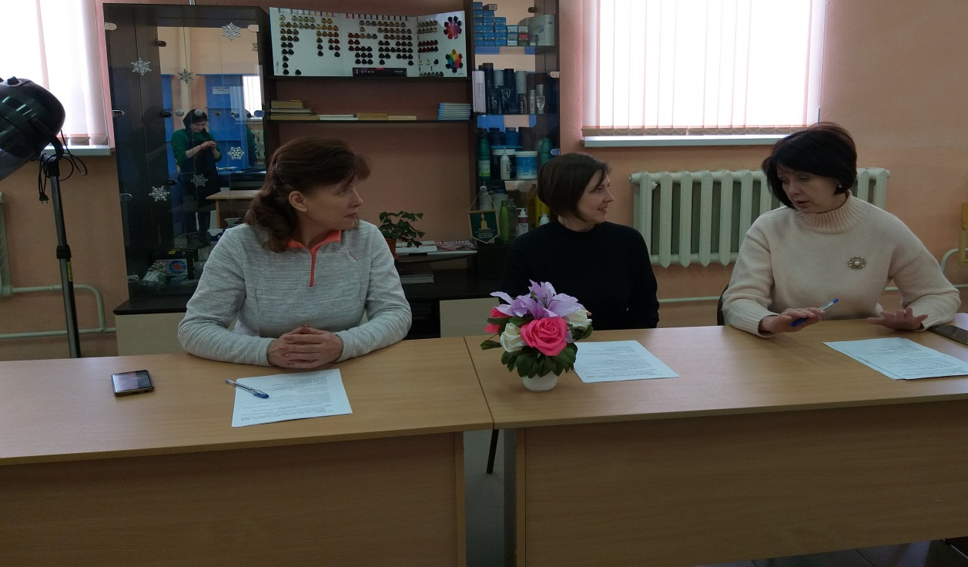
Фото 15. Члены жюри: преподаватель Александрова Е.Н., педагог-организатор Смыкова О.Н.,
преподаватель Орликова Е.В.

По итогам жюри:

Победительница конкурса Алиева Х.

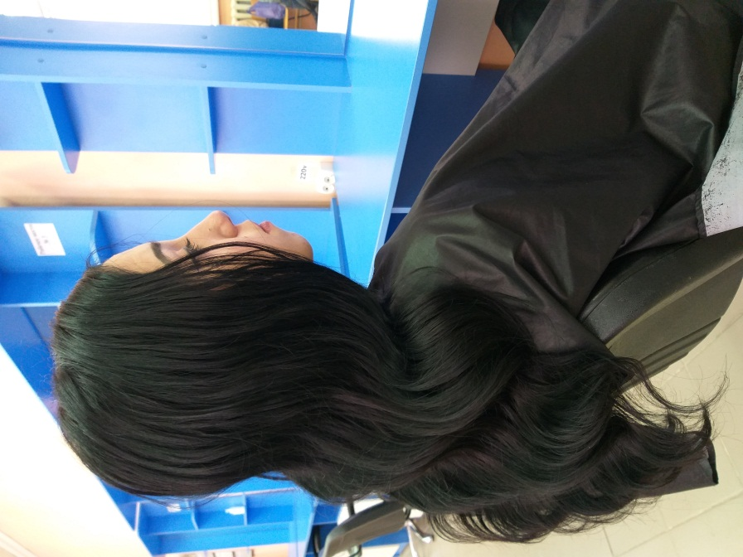
Фото 16. Укладка «Волна» выполнена с помощью плойки.

Второе место заняла Щеглова М.

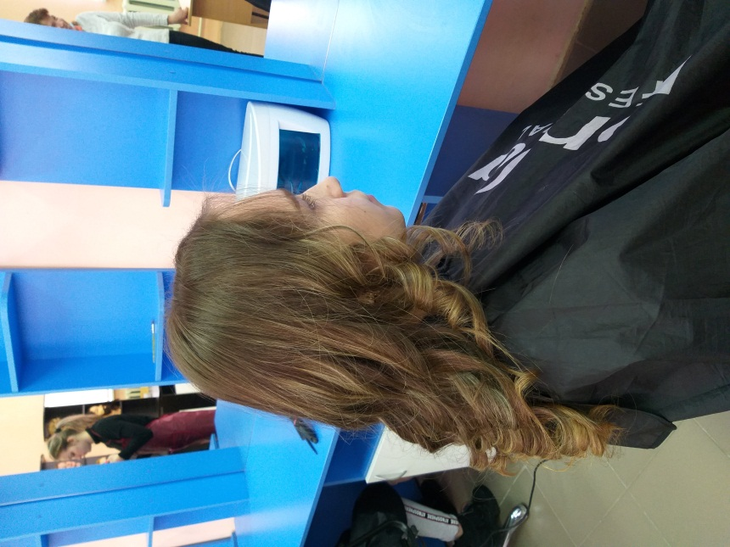
Фото 17. Укладка «Локоны» выполнена с помощью утюжка.
Третье место получила Коршунова К.
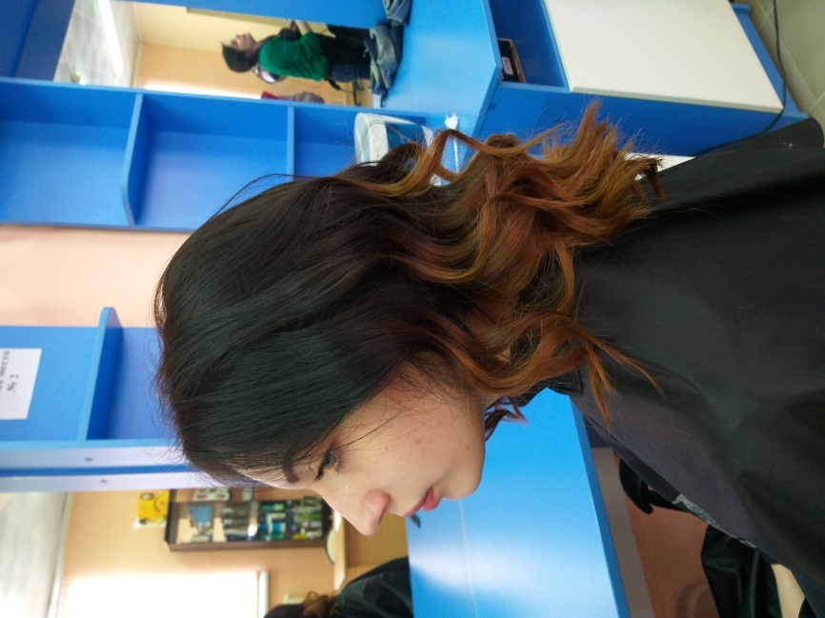
Фото 18. Укладка «Локоны» выполнена с помощью плойки.

7. Открытый урок «Разработка эскизов, схем и выборочное выполнение образцов моделей современных причесок в стиле 20-30 годов ХХ века» (25.02.21г.)
Цель проведения мероприятия:
- Формирования навыков и знания по оформлению волос в прическу.
Ответственный: мастер п/о Немцова И.Е.
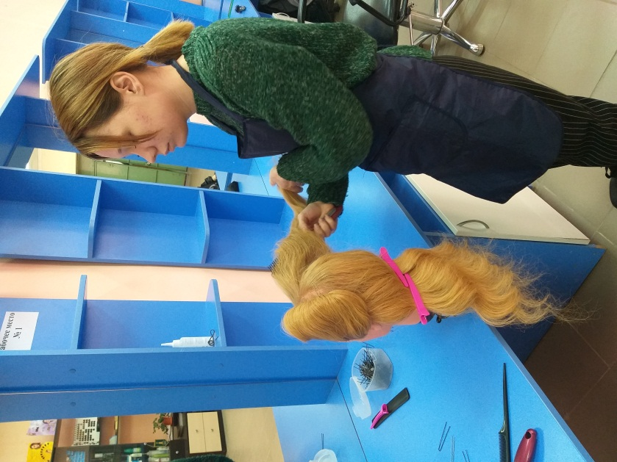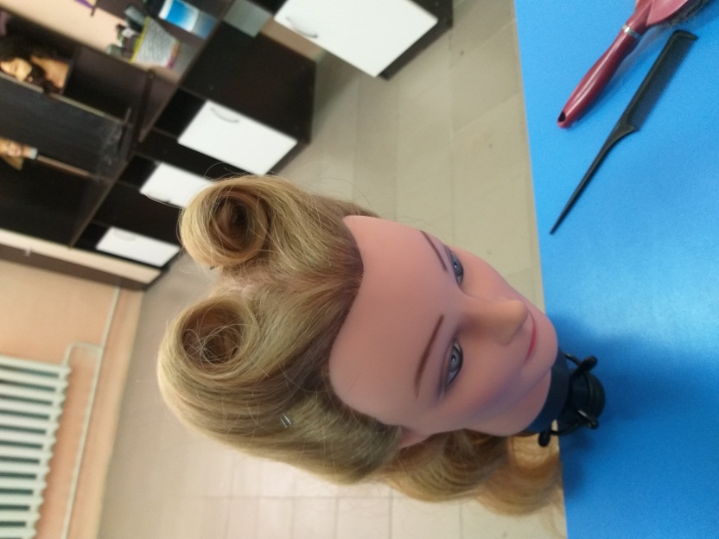
Фото 19. Оформление волос в прическу «Victory rolls».

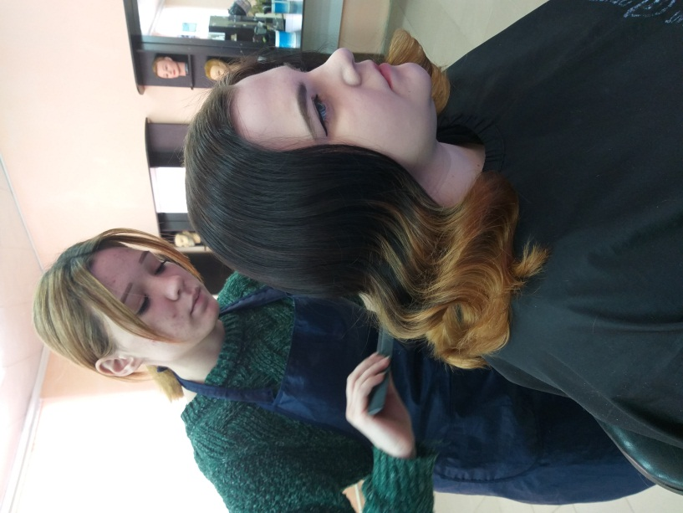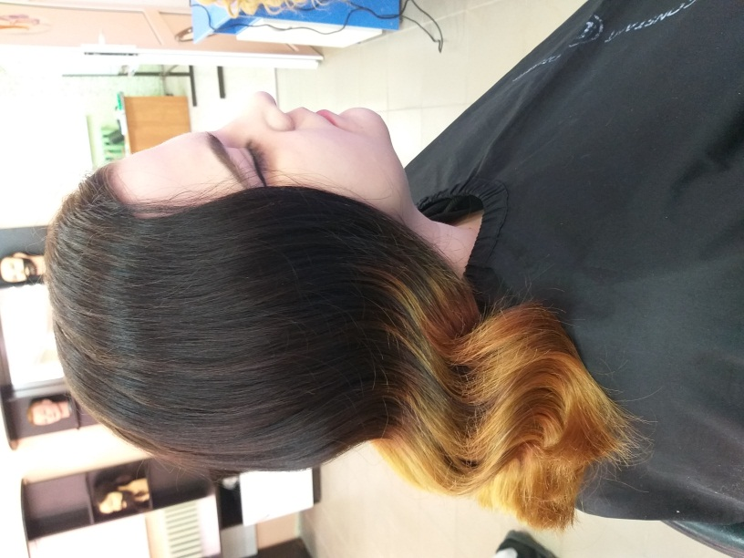
Фото 20. Оформление волос в прическу «Волна».

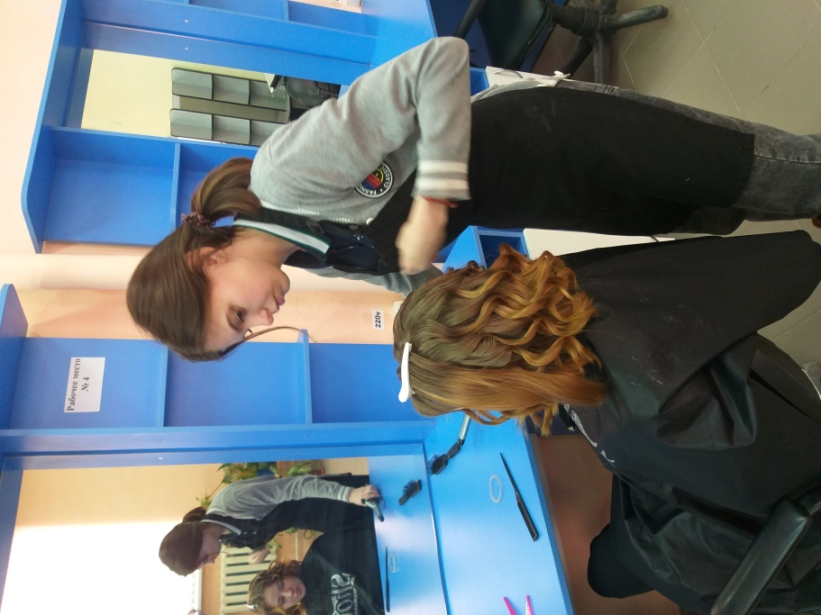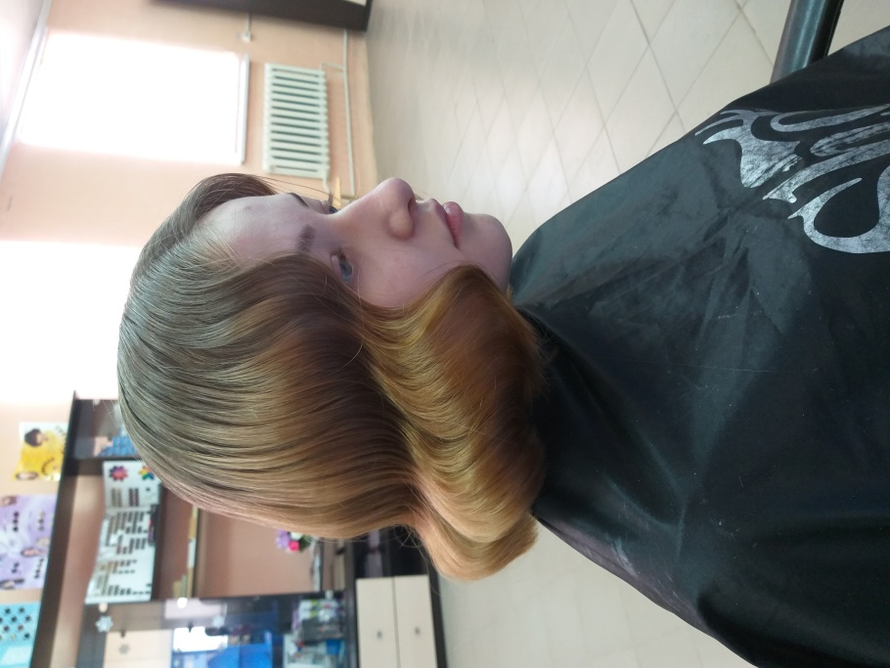
Фото 21. Оформление волос в прическу «Волна».

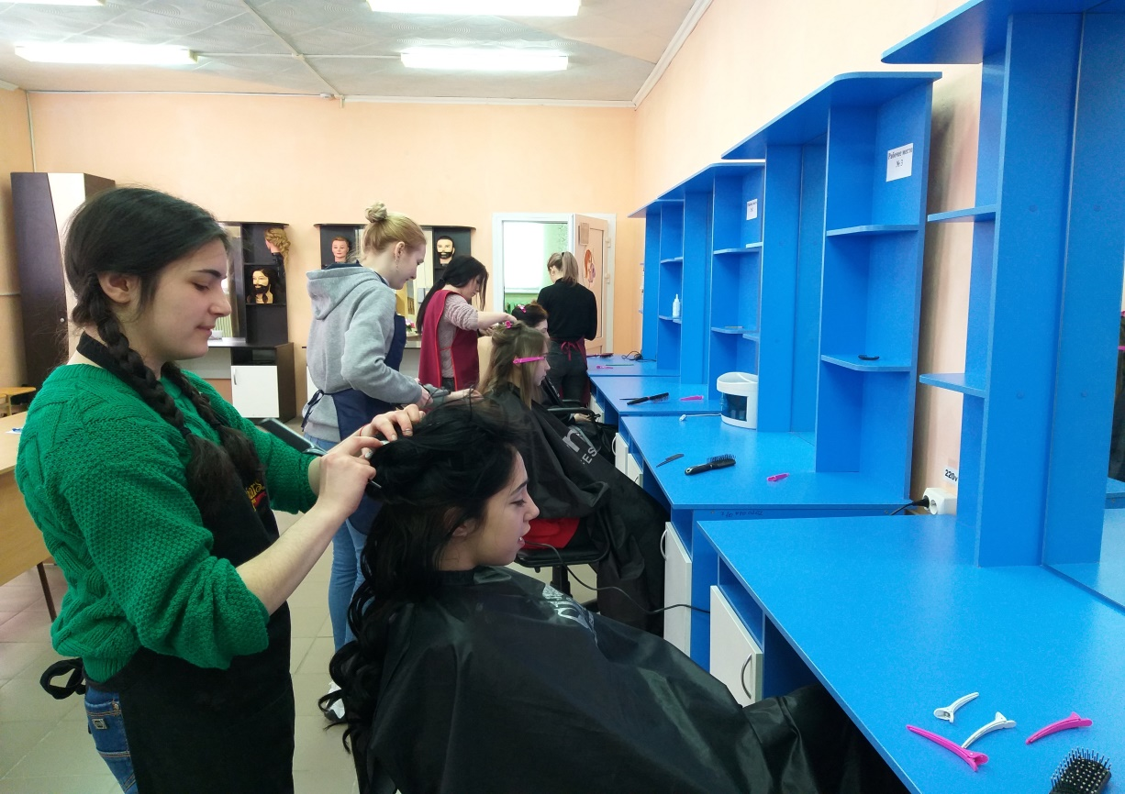
Фото 22. Формирование практических навыков при оформлении волос в прическу.

